Kunstnergruppen Fokus
13. januar 2019
Nyhedsbrev januar 2019
Kære medlemmer
I og jeres familie ønskes alle et Godt og Lykkebringende 2019.

1. Maleraftener 2019 på AOF, Hjalmar Kjems Allé 4, 7800 Skive.
Maleraftener på AOF startede godt op torsdag den 10. januar, kl. 19-22, hvor 10 medlemmer
mødte til op til endnu en hyggelig og produktiv aften.
Vi har planlagt flg. datoer: 7/2 og 14/3 og 11/4.
Du er selvfølgelig velkommen til at kontakte bestyrelsen, hvis du har andre ønsker.
Husk! Du kan stadig male ved at hente nøglen i Nøgleboksen og betale kr. 30,- pr. person der
deltager. Dette kan du gøre ved at betale på kontoret i åbningstiden eller i en kuvert som du
finder i skabet. Kuverten smider du i brevsprækken ved kontoret, når det er lukket.

2. Kunst for Alle 2019
Der er tilmeldt 10 kunstnere til Kunst for Alle 2019, der løber af stablen lørdag
den 26. januar og søndag den 27. januar i KulturCenter Limfjord i Skive.
Sidste år blev det en succes fsva. præsentationen af vor Kunstnergruppe og gav et
par nye medlemmer og enkelte fik da også solgt lidt. Vi får en stand i samme område
som sidste år og vil præsentere os samlet, men således den enkeltes værker kommer til deres
fulde ret.
Vi kan kun anbefale, at du støtter udstillingen, ved et besøg, hvor overskuddet bliver anvendt til
socialt arbejde ved tilskud til foreninger, der sætter børn og unges vilkår i centrum. Derudover
venter en spændende oplevelse med mange forskellige kunstretninger.
De deltagende kunstnere hænger op fredag den 25. januar kl. 14-20.
Der åbnes med en lille ceremoni lørdag kl. 11, daglig åbningstid 11-17. Vel Mødt.

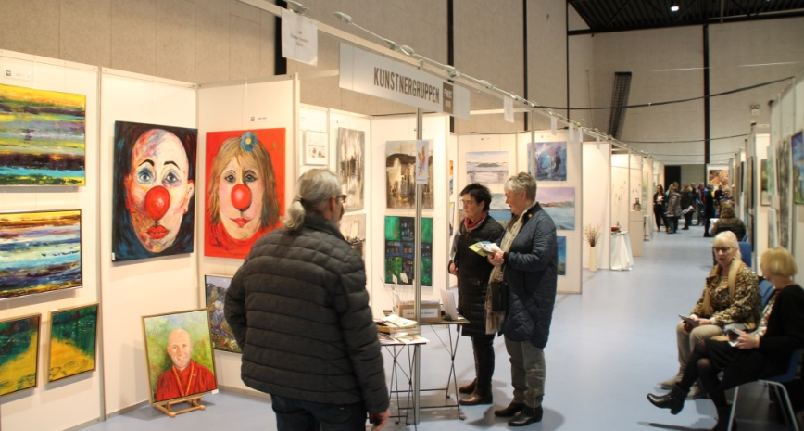
Foto: Preben Sloht

3. Malerkursus 2019
Malerkursus er nu fastlagt, weekenden 22-23. februar 2019, hvor vi mødes fredag kl.
18-22 og lørdag 9-15, hvor vi traditionen tro vil starte med morgenmad.
Vi gentager succesen fra sidste år med Henrik Scheel Andersen, lektor i billedkunst,
på Læreruddannelsen i Skive, Dalgas Allé 20, 7800 Skive.
NB! Der er stadig 9 pladser ledig på kurset, senest tilmelding 15. februar 2019. til
Hanne Thisted på hanne.thisted@outlook.com med indbetaling af deltagergebyr.
Bank: Salling Bank, Reg.nr. 7890 Kontonr. 1162152, kr. 450,-.

Medbring tegneredskaber, samt mindre plader / lærreder (ex. 30x40 til 40x50 cm
som du kan eksperimentere på) og evt. et eller to større lærreder/plader. Husk farver
og maleredskaber.
HUSK! Fokus giver morgenbrød lørdag, deltagerne medbringer selv kaffe/te/
drikkevarer samt madpakke til lørdag.
Nærmere tilgår senere.

4. Generalforsamling torsdag den 21. marts 2018, kl 19 i Resen Sognehus.
Reserver allerede nu datoen og mød talstærkt op denne aften, vi skal have kigget på de kommende
aktiviteter.
Efter generalforsamlingen vil der blive et spændende indlæg fra en af egnens kulturpersonligheder.
Herefter vil der være kaffe og et let traktement med 1 øl/vand.
Tilmelding senest den 15. marts aht. traktement til sekretæren på preben.sloht@gmail.com.
Der vil tilgå nærmere oplysninger og egentlig indkaldelse til generalforsamlingen senere.

NB! HUSK medlemskontingent skal være indbetalt inden deltagelse i kurser og generalforsamling på
Salling Bank, Reg.nr. 7890 Kontonr. 1162152.

5. Aktiviteter i støbeskeen.
Besøg på Skive Kunstmuseum den 3. eller 4. april 2019.
Malerdag på ”Svanen” i Skive havn, torsdag den 2. maj 2019, kl. 9-15.
Medbring selv malergrej, frokost og drikkevarer, vi giver morgenmad.
Der er fælles rengøring efter afslutning.
Efterår – ”Kør-selv ” besøg på Viborg Katedralskole.
Nærmere vil tilgå på hjemmeside og i nyhedsbreve.

Husk at kigge ind på hjemmesiden www.kunstnergruppen-fokus.dk – her finder du sidste nyt.
Hvis du søger efter siden, så start med Kunstnergruppen – så kommer der et antal muligheder og du kan så vælge vores side.

God fornøjelse og vel mødt til de kommende aktiviteter.

Preben Sloht
Sekretær
Tlf.: +45 2395 2370
Mail: preben.sloht@gmail.com

